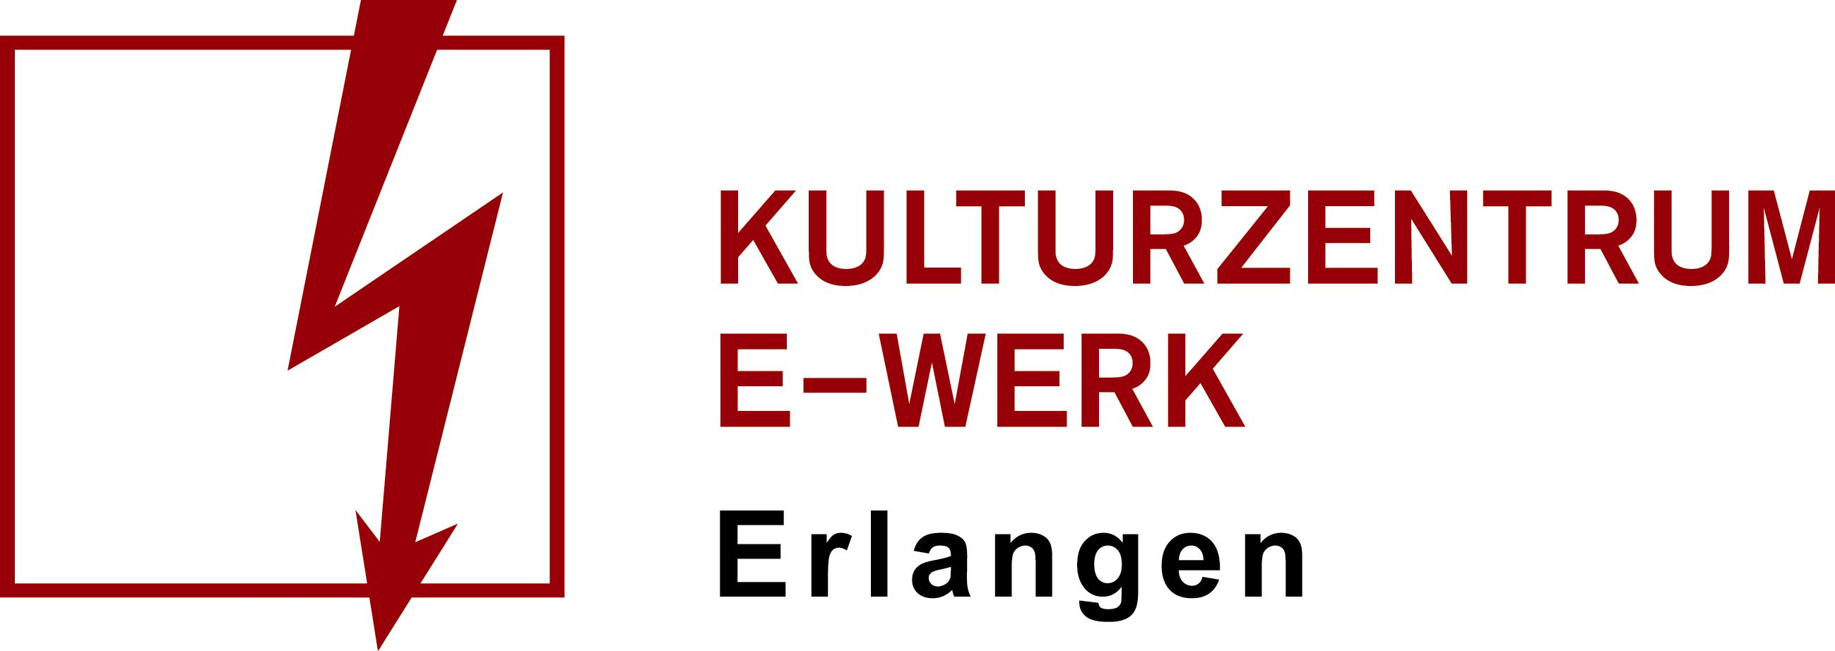

Grimm104
Imperium Tour 2023

Samstag, 22.04.2023 /// Nürnberg, DESI Brückenstraße 23
Einlass: 19 Uhr /// Beginn 20 Uhr
Art: Konzert /// Unbestuhlt
Wird präsentiert von: Radio Z, Curt Magazin

Grim104s "Imperium" weitet sich aus: Ab April 2023 geht das Zugezogen Maskulin-Mitglied auf große Solotour und präsentiert sein neues Album "Imperium". Melancholisch und spöttisch, abgeklärt und irrwitzig erzählt der 34-Jährige Geschichten aus seinem märchenhaft-dunklen Themenkomplex und lässt neben dem neuen Album auch die Songs aus der ersten EP und "Das Grauen, Das Grauen" auf sein tanzendes, durchdrehendes und lauschendes Publikum los.

